附件2：材料模板

委托书

姓名***，性别*，身份证号*******，因XXX（原因）不能参加海南省“聚四方之才”招聘会海口市公务员招录入围面试资格复审，特委托XXX（身份证号*******）代为办理相关资格复审手续。
附件：委托人、被委托人身份证复印件

委托人：（签名，手印）
2019年 月 日

备注：不能亲自参加资格审核的出具此委托书。

单位同意报考证明

海口市人力资源和社会保障局：
兹有我单位XXX同志，报考海南省“聚四方之才”招聘会海口市公务员招录职位。我单位同意其报考，并保证如其被录用，将配合有关单位办理其档案、工资、党团关系的移交手续。
该同志在我单位的工作起止时间为：XXXX年XX月至XXXX年XX月。

单位名称（公章） 上级主管部门名称（公章）
2019年 月 日

自动放弃面试资格承诺书

海口市人力资源和社会保障局：
本人***，性别*，民族*，身份证号码：*******。于2018年参加海南省“聚四方之才”招聘会公务员招录考试，报考单位：XXXXXX，报考岗位：XXXXXX；准考证号：XXXXXX，现已入围面试。因个人原因自动放弃此次面试机会，由此产生的后果由本人承担。

承诺人：（签名，手印）
2019年 月 日

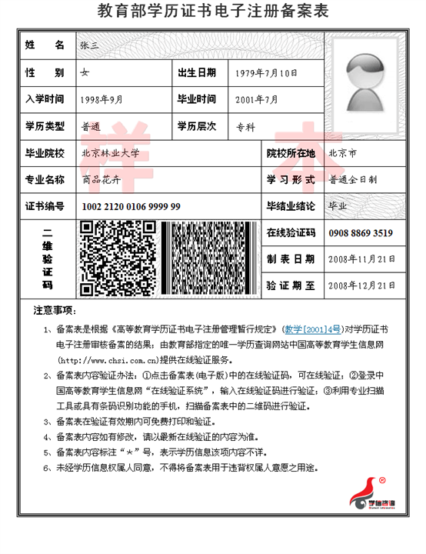

应届毕业生毕业证明

姓名： 照片：
性别：
民族 ：
身份证号：
学号：
兹证明该生系我校 学院 专业2019届应届毕业生，学历层次为 ，2019年 月将取得普通全日制毕业证书和 学位证书。
特此证明.

2019年 月 日
（加盖学校或院系公章）

注：2019年高校应届毕业生，如暂时不能提供毕业证和学位证的，需学校或院系出具此证明材料。

